РЕСПУБЛИКА БЕЛАРУСЬ
КОМИТЕТ ПО ОБРАЗОВАНИЮ МИНГОРИСПОЛКОМА
учреждение образования

МИНСКИЙ ГОСУДАРСТВЕННЫЙ КОЛЛЕДЖ ЦИФРОВЫХ ТЕХНОЛОГИЙ

Группа 73 ТП

Отчет

по лабораторной работе № 5
"Применение различных технологий размещения элементов в HTML-документе"
учебный предмет
“Программные средства создания Интернет приложений”
Исполнитель: А.А. Артюшевский

Руководитель: Е.П. Сушкевич
Минск, 2025

Цель работы:
Формирование умений применения различных способов расположения элементов на HTML-странице средствами CSS.

Задание 1: Создайте страницу, представленную на рисунке 8. Используйте семантическую разметку HTML5.

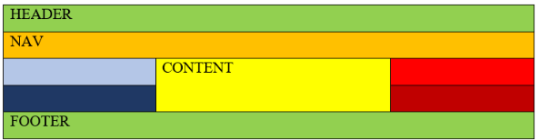
Рисунок – Пример реализации задания
Решение:
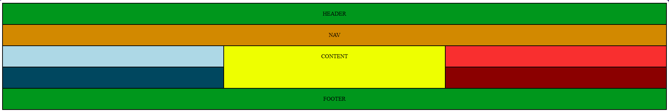
task.html:

<!DOCTYPE html>
<html lang="en">

<head>
<meta charset="UTF-8">
<meta http-equiv="X-UA-Compatible" content="IE=edge">
<meta name="viewport" content="width=device-width, initial-scale=1.0">
<link rel="stylesheet" href="/style.css">
<title>Task 1</title>
</head>

<body>
<div class="container">
<div class="header">HEADER</div>
<div class="nav">NAV</div>
<div class="content">CONTENT</div>
<div class="item1"></div>
<div class="item2"></div>
<div class="item3"></div>
<div class="item4"></div>
<div class="footer">FOOTER</div>
</div>
</body>

</html>

style1.css:

.container {
display: grid;
border: 1px solid black;
background-color: red;
width: 100%;
height: 100%;
grid-template-columns: 1fr 1fr 1fr;
grid-template-rows: 1fr 1fr 1fr 1fr 1fr;
}

.item1 {
border: 1px solid black;
grid-column: 1;
grid-row: 3;
background-color: lightblue;
padding: 20px;
text-align: center;
}

.item2 {
grid-column: 1;
grid-row: 4;
background-color: rgb(0, 71, 95);
padding: 20px;
border: 1px solid black;
text-align: center;
}

.item3 {
grid-column: 3;
grid-row: 3;
background-color: rgb(249, 47, 47);
padding: 20px;
border: 1px solid black;
text-align: center;
}

.item4 {
grid-column: 3;
grid-row: 4;
background-color: rgb(139, 0, 0);
padding: 20px;
border: 1px solid black;
text-align: center;
}

.header {
grid-column: 1 / 4;
background-color: rgb(0, 151, 28);
border: 1px solid black;
padding: 20px;
text-align: center;
}

.content {
grid-column: 2;
grid-row: 3/5;
background-color: rgb(238, 255, 0);
border: 1px solid black;
padding: 20px;
text-align: center;
}

.nav {
border: 1px solid black;
grid-column: 1 / 4;
grid-row: 2;
background-color: rgb(210, 137, 0);
padding: 20px;
text-align: center;
}

.footer {
grid-column: 1 / 4;
grid-row: 5;
background-color: rgb(0, 151, 28);
border: 1px solid black;
padding: 20px;
text-align: center;
}

Задание 2: С помощью свойства position выполните позиционирование на html-странице трех изображений.
Решение:
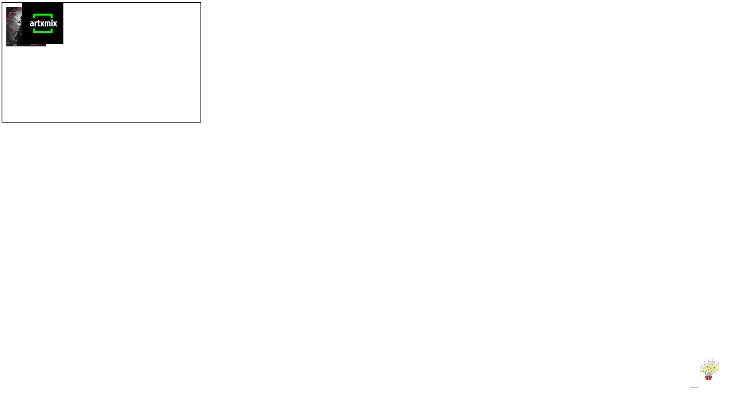

task2:

<!DOCTYPE html>
<html lang="en">

<head>
<meta charset="UTF-8">
<meta http-equiv="X-UA-Compatible" content="IE=edge">
<meta name="viewport" content="width=device-width, initial-scale=1.0">
<link rel="stylesheet" href="/style2.css">
<title>Task 2</title>
</head>

<body>
<div class="container">
<img class="img1" src="/img/image1.png" width="100" height="100" alt="Изображение 1">
<img class="img3" src="/img/image2.png" width="100" height="100" alt="Изображение 2">
</div>
<img class="img2" src="/img/image3.png" width="100" height="100" alt="Изображение 3">
</body>

</html>

style2.css:

.container {
position: relative;
width: 500px;
height: 300px;
border: 2px solid black;
}

.img1 {
position: absolute;
top: 10px;
left: 10px;
}

.img2 {
position: fixed;
bottom: 20px;
right: 20px;
}

.img3 {
position: relative;
left: 50px;
border: 2px solid black;
}

Задание 3: Выполните задания в соответствии с вариантом, таблица 5.7
Вариант | Задание | Пример
2 | 1 Оформите html-страницу с использованием свойства float | 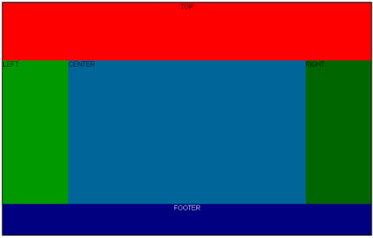
 | 2 Оформите html-страницу с использованием технологии flex-box | 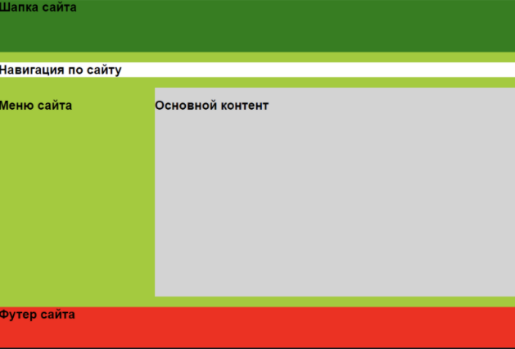
 | 3 Оформите html-страницу с использованием технологии grid | 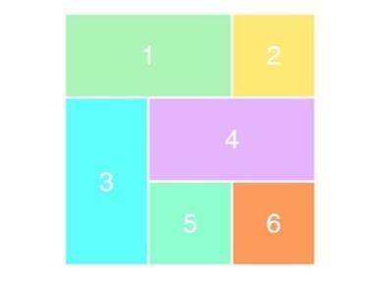
Решение 1:
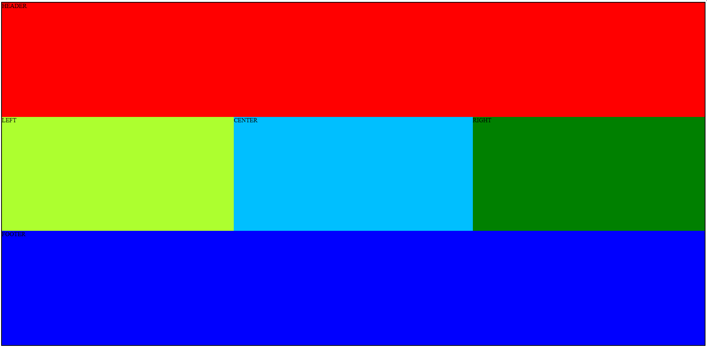
task3.1.html:

<!DOCTYPE html>
<html lang="en">

<head>
<meta charset="UTF-8">
<meta http-equiv="X-UA-Compatible" content="IE=edge">
<meta name="viewport" content="width=device-width, initial-scale=1.0">
<link rel="stylesheet" href="/task 3/style3.1.css">
<title>Task 3</title>
</head>

<body>
<div class="container">
<div class="header">HEADER</div>
<div class="content">
<div class="left">LEFT</div>
<div class="center">CENTER</div>
<div class="right">RIGHT</div>
</div>
<div class="footer">FOOTER</div>
</div>
</body>

</html>

style3.1.css:

.container {
width: 100%;
height: 90vh;
border: 2px solid black;
display: flex;
flex-direction: column;
}

.content {
display: flex;
}

.header {
background-color: red;
height: 30vh;
}

.left {
background-color: greenyellow;
height: 30vh;
width: 33%;
}

.center {
background-color: deepskyblue;
height: 30vh;
width: 34%;
}

.right {
background-color: green;
height: 30vh;
width: 33%;
}

.footer {
background-color: blue;
height: 30vh;
}

Решение 2:
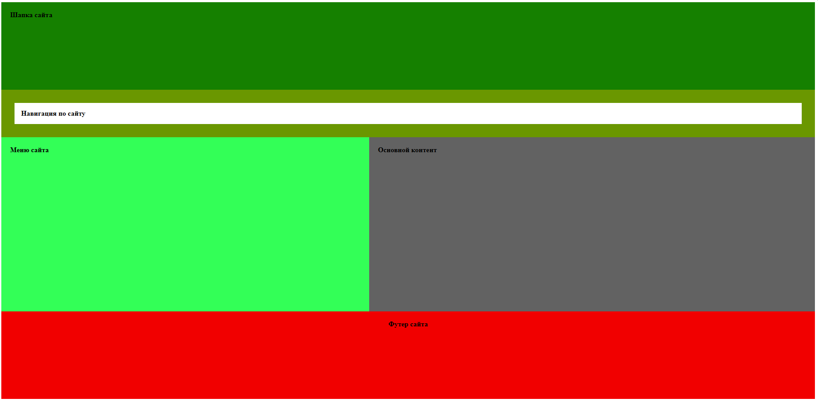
task3.1.html:

<!DOCTYPE html>
<html lang="en">

<head>
<meta charset="UTF-8">
<meta http-equiv="X-UA-Compatible" content="IE=edge">
<meta name="viewport" content="width=device-width, initial-scale=1.0">
<link rel="stylesheet" href="/task 3/style3.2.css">
<title>Task 3</title>
</head>

<body>
<div class="container">
<div class="header">Шапка сайта</div>
<div class="nav">Навигация по сайту</div>
<div class="minicontainer">
<div class="menu">Меню сайта</div>
<div class="content">Основной контент</div>
</div>
<div class="footer">Футер сайта</div>
</div>
</body>

</html>

style3.2:
* {
color: black;
font-weight: bold;
}

.container {
display: flex;
flex-direction: column;
width: 100%;
height: 90vh;
background-color: #6a9700;
}

.minicontainer {
display: flex;
height: 50vh;
}

.header {
background-color: #158000;
padding: 20px;
height: 20vh;
}

.nav {
background-color: #fff;
padding: 15px;
margin: 30px;
height: auto;
}

.menu {
background-color: #33ff57;
width: 45%;
padding: 20px;

}

.content {
background-color: #626262;
width: 55%;
padding: 20px;
}

.footer {
background-color: #f10000;
text-align: center;
padding: 20px;
height: 20vh;
}
Решение 3:
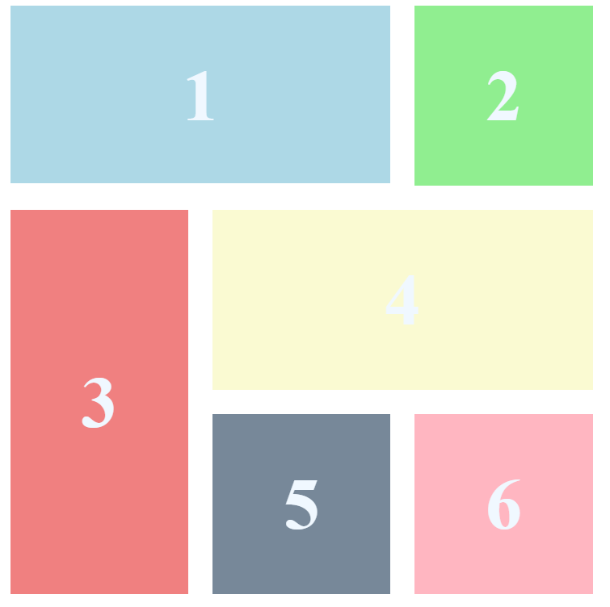
task3.3.html:

<!DOCTYPE html>
<html lang="en">

<head>
<meta charset="UTF-8">
<meta http-equiv="X-UA-Compatible" content="IE=edge">
<meta name="viewport" content="width=device-width, initial-scale=1.0">
<link rel="stylesheet" href="/task 3/style3.3.css">
<title>Task 3</title>
</head>

<body>
<div class="container">
<div class="block block1">1</div>
<div class="block block2">2</div>
<div class="block block3">3</div>
<div class="block block4">4</div>
<div class="block block5">5</div>
<div class="block block6">6</div>
</div>
</body>

</html>

style3.3.css:
.container {
display: grid;
justify-content: space-between;
grid-template-columns: repeat(3, 1fr);
grid-template-rows: repeat(3, 1fr);

gap: 10px;
width: 30vh;
height: 30vh;
}

.block {
padding: 20px;
text-align: center;
font-weight: bold;
font-size: 30px;
color: aliceblue;
}

.block1 {
background-color: lightblue;
grid-row: 1;
grid-column: span 2;
height: 10vh;
}

.block2 {
background-color: lightgreen;
width: 10vh;
}

.block3 {
background-color: lightcoral;
grid-column: 1;
grid-row: span 2;
display: flex;
align-items: center;
justify-content: center;
width: 10vh;
}

.block4 {
background-color: lightgoldenrodyellow;
grid-row: 2;
grid-column: 2/4;
}

.block5 {
background-color: lightslategray;
width: 10vh;
}

.block6 {
background-color: lightpink;
width: 10vh;
}

Контрольные вопросы:
1. Перечислите значения свойства position. В чем их различие?
Ответ:
- static – значение по умолчанию. Элемент размещается в потоке документа и не реагирует на свойства top, right, bottom, left.
- relative – элемент остается в потоке документа, но его можно смещать относительно исходного положения с помощью top, right, bottom, left.
- absolute – элемент извлекается из потока документа и позиционируется относительно ближайшего предка с position: relative (или absolute/fixed). Если таких нет, позиционируется относительно body.
- fixed – элемент закреплен относительно окна просмотра (viewport) и не перемещается при прокрутке страницы.
- sticky – элемент ведёт себя как relative, пока не достигает определенного порога (top, right, bottom, left), после чего закрепляется как fixed.
2. Чем отличаются значения свойства position absolute и relative?
Ответ:
- relative сохраняет место в потоке документа, но позволяет смещать элемент от его первоначального положения.
- absolute удаляет элемент из потока, поэтому другие элементы ведут себя так, как будто его нет. Он позиционируется относительно ближайшего родителя с relative.
3. Для чего применяется технология flex-box?
Ответ:
Flexbox (display: flex) используется для упрощенного управления макетом, особенно когда элементы динамически изменяют размер. Позволяет легко:
- Выравнивать элементы вертикально и горизонтально.
- Управлять их порядком (order).
- Равномерно распределять пространство (justify-content).
- Автоматически адаптироваться к изменению размеров контейнера.
4. Охарактеризуйте технологию grid.
Ответ:
CSS Grid – мощная система разметки, позволяющая создавать сложные макеты с рядами и колонками. Основные возможности:
- Управление сеткой через grid-template-columns и grid-template-rows.
- Размещение элементов с помощью grid-column и grid-row.
- Гибкость при адаптации к разным экранам.

